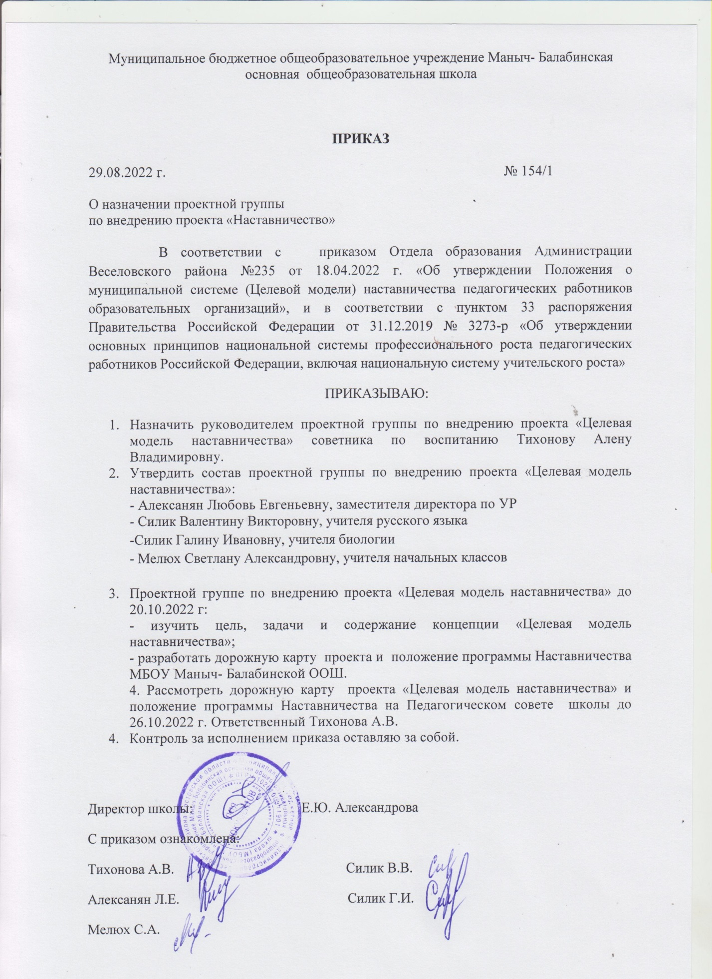

Муниципальное бюджетное общеобразовательное учреждение Маныч- Балабинская основная общеобразовательная школа

**ПРИКАЗ**

29.08.2022 г. № 154/1

О назначении проектной группы

по внедрению проекта «Наставничество»

В соответствии с приказом Отдела образования Администрации Веселовского района №235 от 18.04.2022 г. «Об утверждении Положения о муниципальной системе (Целевой модели) наставничества педагогических работников образовательных организаций», и в соответствии с пунктом 33 распоряжения Правительства Российской Федерации от 31.12.2019 № 3273-p «Об утверждении основных принципов национальной системы профессионального роста педагогических работников Российской Федерации, включая национальную систему учительского роста»

ПРИКАЗЫВАЮ:

1. Назначить руководителем проектной группы по внедрению проекта «Целевая модель наставничества» советника по воспитанию Тихонову Алену Владимировну.
2. Утвердить состав проектной группы по внедрению проекта «Целевая модель наставничества»:

- Алексанян Любовь Евгеньевну, заместителя директора по УР

- Силик Валентину Викторовну, учителя русского языка

-Силик Галину Ивановну, учителя биологии

- Мелюх Светлану Александровну, учителя начальных классов

1. Проектной группе по внедрению проекта «Целевая модель наставничества» до 20.10.2022 г:

- изучить цель, задачи и содержание концепции «Целевая модель наставничества»;

- разработать дорожную карту проекта и положение программы Наставничества МБОУ Маныч- Балабинской ООШ.

4. Рассмотреть дорожную карту проекта «Целевая модель наставничества» и положение программы Наставничества на Педагогическом совете школы до 26.10.2022 г. Ответственный Тихонова А.В.

1. Контроль за исполнением приказа оставляю за собой.

Директор школы: Е.Ю. Александрова

С приказом ознакомлена:

Тихонова А.В. Силик В.В.

Алексанян Л.Е. Силик Г.И.

Мелюх С.А.